# MATERIAL REQUERIDO.

|  |  |
| --- | --- |
| [Imagen de Arduino UNO](http://www.prometec.net/producto/arduino-uno/) | **[Arduino Uno o similar](http://www.prometec.net/categoria-producto/arduinos/)**.   * *Esta sesión acepta cualquier otro modelo de Arduino*. |
| [Protoboard](http://www.prometec.net/wp-content/uploads/2014/09/Img_3_4.png)[conexiones](http://www.prometec.net/wp-content/uploads/2014/09/Img_3_6.png) | Una **[Protoboard](http://www.prometec.net/producto/protoboard-830/) mas**[**cables**](http://www.prometec.net/producto/cables-dupont-macho-macho/). |
| [Ping range finder](http://www.prometec.net/wp-content/uploads/2014/10/ping.jpg) | Sensor de distancia [**HC-SR04**](http://www.prometec.net/producto/sensor-de-distancia-hc-sr04/) |
| [componente](http://www.prometec.net/wp-content/uploads/2014/09/RedLed_.jpg)componente | Un [**diodo LED**](http://www.prometec.net/producto/leds-de-colores-variados/) y una [**resistencia**](http://www.prometec.net/producto/kit-de-resistencias-variadas/). |

# DIAGRAMA DE CONEXIÓN

Veamos como conectar uno de esto detectores a nuestros Duinos. Aquí está el esquema eléctrico y de protoboard por cortesía de Fritzing:

[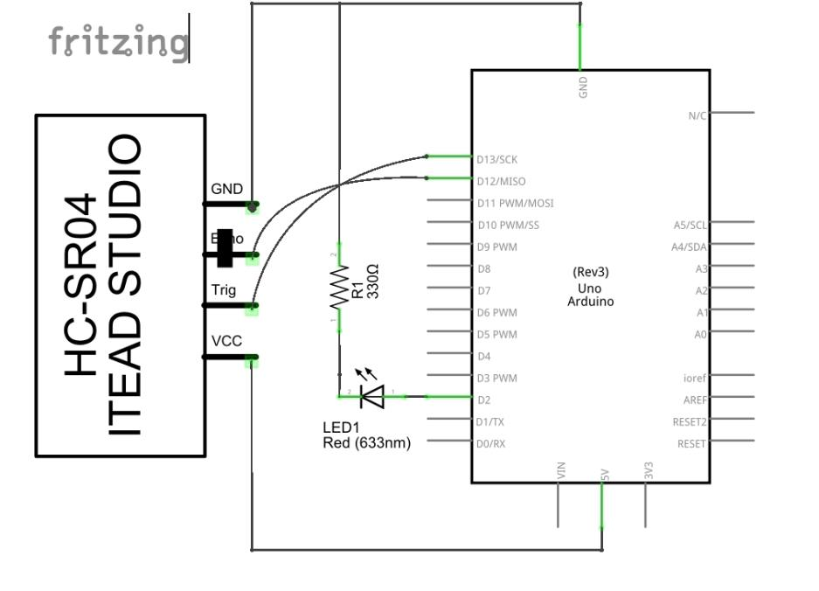](http://www.prometec.net/wp-content/uploads/2014/10/Img_18_11.jpg)Y de nuevo, el diagrama de conexión de la protoboard

[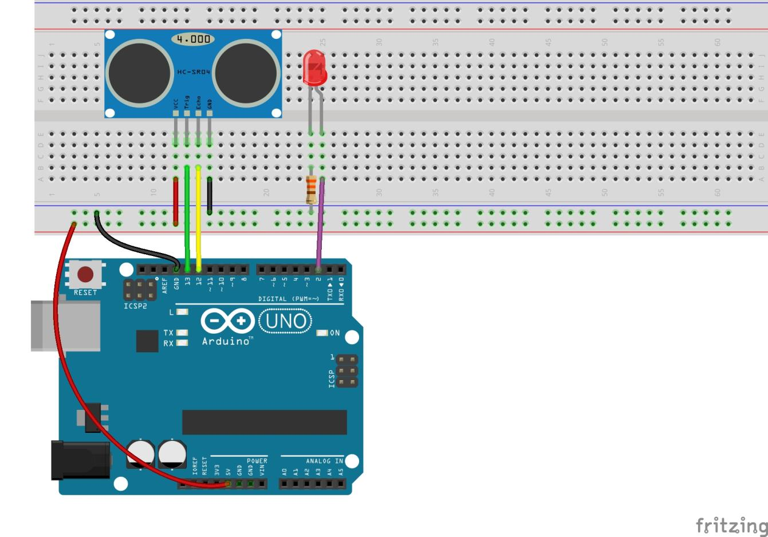](http://www.prometec.net/wp-content/uploads/2014/10/Img_18_2.jpg)

 #define trigPin 13

#define echoPin 12

#define led 2

void setup()

{   Serial.begin (9600);

pinMode(trigPin, OUTPUT);

pinMode(echoPin, INPUT);

pinMode(led, OUTPUT);

}

void loop()

{   long duracion, distancia ;

digitalWrite(trigPin, LOW);        // Nos aseguramos de que el trigger está desactivado

delayMicroseconds(2);              // Para asegurarnos de que el trigger esta LOW

digitalWrite(trigPin, HIGH);       // Activamos el pulso de salida

delayMicroseconds(10);             // Esperamos 10µs. El pulso sigue active este tiempo

digitalWrite(trigPin, LOW);        // Cortamos el pulso y a esperar el echo

duracion = pulseIn(echoPin, HIGH) ;

distancia = duracion / 2 / 29.1  ;

Serial.println(String(distancia) + " cm.") ;

int Limite = 200 ;                  // Medida en vacío del sensor

if ( distancia < Limite)

digitalWrite ( led , HIGH) ;

else

digitalWrite( led , LOW) ;

delay (500) ;               // Para limitar el número de mediciones

}